COMMUNIQUÉ
Pour diffusion IMMÉDIATE
CPAQ / DÉPEINDRE-REPEINDRE SALABERRY-DE-VALLEYFIELD 2018
Œuvres d’art RECHERCHÉES!

Salaberry-de-Valleyfield – 25 mai 2018

Le Comité du Patrimoine des Anciens Quartiers (CPAQ) et Pour un Réseau Actif dans nos
Quartiers (PRAQ) invitent les artistes professionnels et amateurs, de Salaberry-de-
Valleyfield ou non, à dépeindre ou repeindre leur vision de notre ville aux mille facettes.
Tout médium artistique est encouragé : dessin, peinture, photographie, poésie et autre.

Ouvert à toutes et à tous !
Salaberry-de-Valleyfield vous inspire ? Participez à la 4e édition de Dépeindre-Repeindre en soumettant votre candidature avant le 5 juillet 2018. L'exposition des œuvres sélectionnées se déroulera du 23 juillet au 30 novembre et sera déplacée d’un lieu à l’autre : au MUSO, à la bibliothèque Armand-Frappier, à la Factrie café culturel et, à Fleuriste Valleyfield. Inscrivez-vous sans tarder pour bénéficier d'une visibilité de 19 semaines aux quatre coins de la ville !
Notez que vous devez remettre votre œuvre avant le 19 juillet 2018.
Pour connaitre les modalités d’inscription et vous procurer le formulaire, veuillez visiter le site Internet de Pour un Réseau Actif dans nos Quartiers: www.praq.weebly.com
Information : Audrée Bourdeau (450) 370-4387 poste 104 / praqanim@cgocable.ca, / praq.weebly.com/cpaq.html / https://www.facebook.com/pages/Comité-du-Patrimoine-des-Anciens-Quartiers-CPAQ/ Christiane Martin (Gerson) (514) 827-9700).

— 30 –

Renseignements :
PRAQ : (450) 370-4387 poste 104; praqanim@cgocable.ca
CPAQ : (514) 827-9700
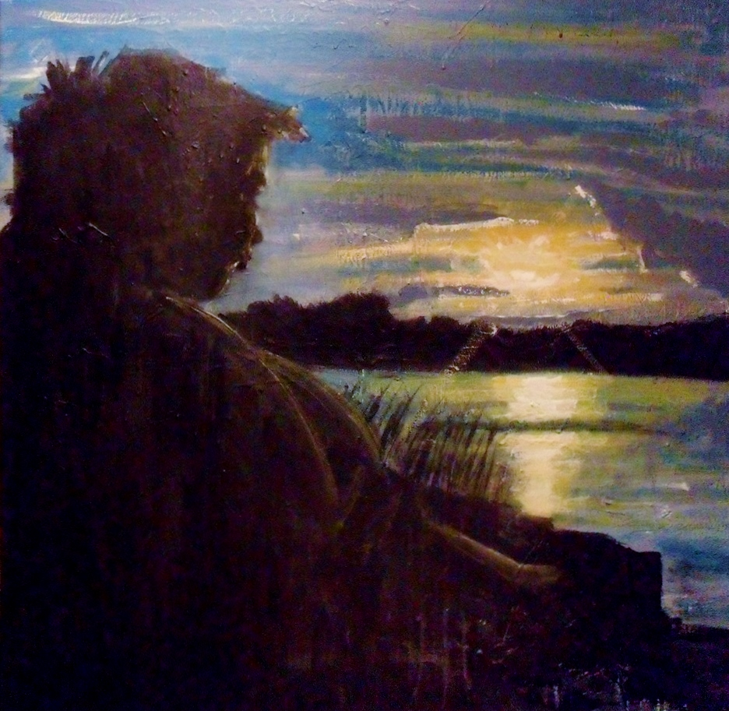
Coup de cœur du public édition 2017 : œuvre de Bobby Gosselin
logo du CPAQ, du PRAQ

